Č E S K Á G Y M N A S T I C K Á F E D E R A C E
Zátopkova 100/2, 160 17 Praha 6, tel.: 242 429 260, e-mail: cgf@gymfed.cz
_____________________________________________________________________


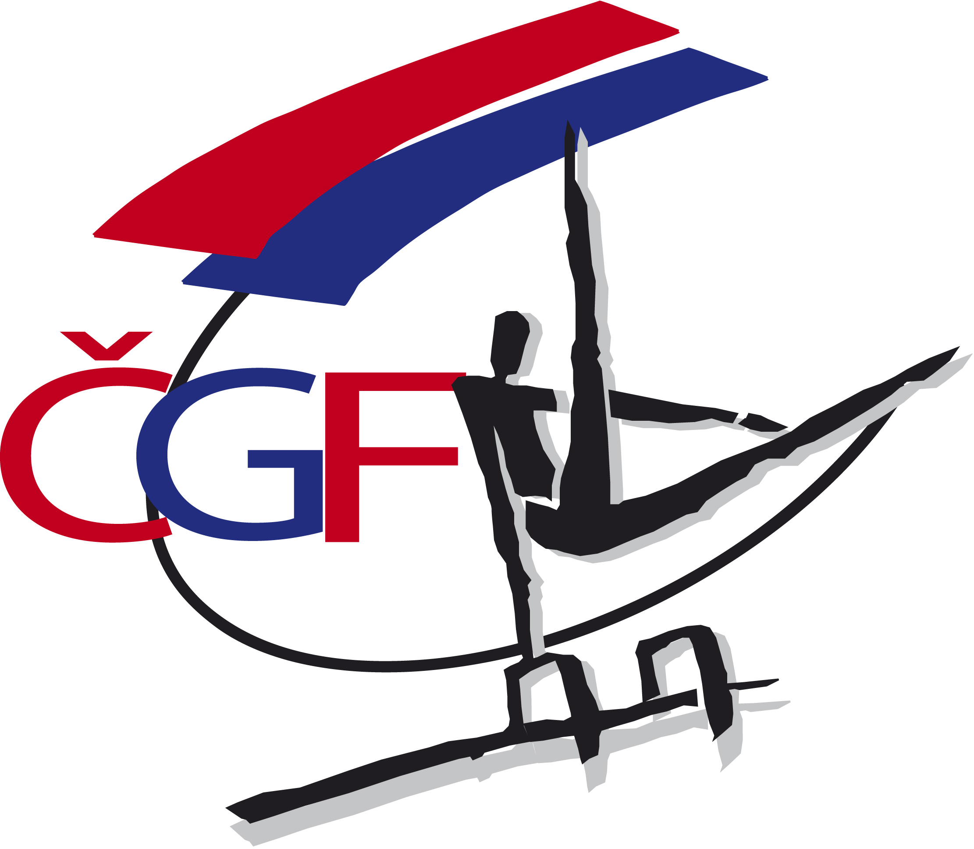

R O Z P I S

M I S T R O V S T V Í Č E S K É R E P U B L I K Y

družstev a jednotlivců

nejmladší žáci, mladší žáci a starší žáci

a

jednotlivců - dorostenci

ve sportovní gymnastice

pro rok 2 0 1 5

B r n o - 7.6. 2015

A/ Všeobecná ustanovení

- Pořadatel: Z pověření ČGF oddíl SG T.J. Sokol Brno I

- Datum: 7.6. 2015

- Místo: Sportovní hala T.J. Sokol Brno I
Kounicova 22, Brno

- Činovníci závodu: ředitel závodu Jan Caska
jednatel Pavel Dus
hospodář Jaroslava Casková
ved. technické čety Jan Caska
ved. počtářské komise Michal Šotola
hlasatel Petr Petržela
zdravotní dozor MUDr. Antonín Pešl
zástupce ČGF Roman Slavík

5. Přihlášky: Uzávěrka přihlášek - 1. červen 2015
Přihlášky zasílají oddíly SG výhradně on-line prostřednictvím systému GIS nejpozději v pondělí 1.6. 2015 do 23.59 hod.

!!! Penále za pozdní přihlášku do losování ve výši 500 Kč !!!
!!! Penále za pozdní přihlášku po losování ve výši 1000 Kč !!!
!!! Penále za neúčast na technické poradě ve výši 3000 Kč !!!

pozn.: penále viz Soutěžní řád ČGF čl. 4.8.3 (str.8 ) a 5.3.1 (str. 9)

KSK a KGS zašlou úplné výsledky z krajských přeborů na sekretariát ČGF.

6. Losování: Uskuteční se ve středu 3.6. 2015 v 15.00 hod. na sekretariátu ČGF.

7. Ubytování: Pořadatel nezajišťuje.

Nominovaným rozhodčím ze vzdálenosti nad 250 km bude zajištěno ubytování na náklady ČGF od 6.6. do 7.6.2015, tj. 1 noc pokud o něj požádají sekretariát ČGF nejpozději do 1.6. 2015.

8. Stravování: Závodníci a trenéři na vlastní náklady, v objektu haly možnost občerstvení v bufetu. Rozhodčí obdrží diety ve výši 180,- Kč.

9. Cestovné: Závodníci a trenéři na vlastní náklady.
ČGF hradí jízdné nominovaným rozhodčím dle „Směrnice ČGF o poskytování cestovních náhrad“ ze dne 21.1. 2015.

10. Závodní kancelář: Otevřena v místě konání závodu v neděli 7.6. 2015

08.30 - 09.00 hod.

11.00 - 11.30 hod
15.00 - 15.30 hod

B/ Technická ustanovení

11. Předpis: Závodí se podle platných pravidel FIG, Závodního programu mužských složek (nové vydání - platné od 31.3. 2014) jeho úprav a doplňků, platného Soutěžního řádu ČGF a směrnic tohoto rozpisu.

12. Výkonnostní stupně: NEJMLADŠÍ ŽÁCI : věk 7- 9 let
(viz Závodní program str. 8)
volný šestiboj - soutěž jednotlivců a družstev 3+1

MLADŠÍ ŽÁCI : věk do 11-ti let
(viz Závodní program str. 9)
volný šestiboj - soutěž jednotlivců a družstev 3+1

STARŠÍ ŽÁCI : věk do 14-ti let
(viz Závodní program str. 10)
volný šestiboj - soutěž jednotlivců a družstev 3+1

DOROSTENCI : věk 15-18 let
(viz Závodní program str. 11)
volný šestiboj - soutěž jednotlivců

Pozn: hostování - v soutěži družstev je povoleno hostování 1 závodníka.

13. Startují: Závodníci ročník narození 2008 a starší
Podmínky pro postup na M ČR viz Závodní program str. 24.

14. Podmínka účasti: Včas zaslaná přihláška oddílem SG a včas zaslané úplné výsledky z přeboru kraje. Prezence v závodní kanceláři nejpozději v dobu stanovenou časovým programem pro každou kategorii.

Registrační průkaz závodníka s platnou lékařskou prohlídkou ne starší jednoho roku (pro kategorie starší žáci a dorostenci z pracoviště tělovýchovného lékařství).
Poznámka: Závodníci jsou povinni mít s sebou legitimaci zdravotního pojištění.
Startovné ve výši 450 Kč za závodníka.

15. Časový program: neděle 7.6. 2015

08.30 - 09.00 prezence - mladší žáci, nejml. žáci, st. žáci, dorostenci
09.00 technická porada trenérů - ml. žáci
09.15 porada rozhodčích
09.10 - 10.00 rozcvičení - mladší žáci
10.05 slavnostní nástup a zahájení závodu
10.10 - 12.10 z á v o d - m l a d š í ž á c i
12.20 vyhlášení výsledků - mladší žáci

11.00 - 11.30 prezence - nejml. žáci, st. žáci, dorostenci
12.10 porada trenérů - nejml. žáci
12.35 - 13.25 rozcvičení - nejmladší žáci
13.30 slavnostní nástup a zahájení závodu
13.35 - 16.05 z á v o d - n e j m l a d š í ž á c i
16.15 vyhlášení výsledků - nejmladší žáci

15.00 - 15.30 prezence - starší žáci a dorostenci
16.05 porada trenérů - starší žáci a dorostenci
16.30 - 17.20 rozcvičení - starší žáci a dorostenci
17.25 slavnostní nástup a zahájení závodu
17.30 - 19.15 z á v o d - s t a r š í ž á c i a d o r o s t e n c i
19.25 vyhlášení výsledků - starší žáci a dorostenci

16. Tituly a ceny: Vítězné družstvo v každé kategorii získává titul Mistr ČR pro rok 2015 a obdrží společný diplom a každý člen družstva medaili. Družstva na 2. a 3. místě obdrží společný diplom a každý člen družstva medaili.

Vítěz v soutěži jednotlivců v každé kategorii získává titul Mistr ČR pro rok 2015 a obdrží medaili a diplom. Závodníci na 2. a 3. místě obdrží medaili a diplom.

Poznámka: TKM si ve spolupráci s pořadatelem vyhrazuje právo na úpravu časového programu soutěže vzhledem k počtu přihlášených závodníků.

Možnost rozcvičení v tréninkové tělocvičně T.J. Sokol Brno I v průběhu celého závodu.

Prezenci je možné v závodní kanceláři provádět pro všechny kategorie.

C/ Závěrečná ustanovení

17. Nominace rozhodčích: hlavní rozhodčí Jiří Urbánek

Prostná Kůň našíř Kruhy
D1+E1: M. Uhlíř PHA D1+E1: Z. Axman OL D1+E1: L. Drábek JM
D2: R. Bráblík JM D2: J. Káčer JM D2: P. Mlýnek ZL
E2: J. Šamša ZL E2: J. Bomer PHA E2: O. Kolda PHA
E3: L. Kučera LBC E3: J. Buben OL E3: V. Řezáč ZL
E4: M. Vopelka PHA E4: L. Vejmola JM E4: J. Dlugoš JM

Přeskok Bradla Hrazda
D1+E1: A. Bařák ZL D1+E1: M. Vlk PHA D1+E1: V. Kocián PHA
D2: J. Caska JM D2: P. Syrový PHA D2: J. Veselý JM
E2: S. Petráček ÚST E2: G. Bago JČ E2: F. Adamovič MS
E3: M. Novotný PHA E3: J. Řádek PHA E3: O. Kadlec ÚST
E4: O. Riessler ZL E4: R. Mlčoušek JM E4: A. Kozel PHA

Rozpis je současně pozvánkou pro nominované rozhodčí. V případě, že se rozhodčí nemůže závodu zúčastnit, je povinen omluvit se mailem nebo telefonicky na sekretariát ČGF a hl. rozhodčímu J. Urbánkovi na adresu: jiurbanek@seznam.cz, telefon 732 234 471

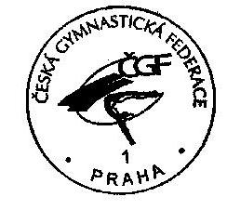

Roman Slavík, v.r Alon Hasa, v.r.
předseda ČGF předseda TKM

V Praze dne 4.5. 2015

